Информация для поступающих на обучение

по дополнительным общеобразовательным программам

в области физической культуры и спорта

Государственное бюджетное образовательное учреждение дополнительного образования Республики Марий Эл «Республиканская спортивная школа», (далее – Учреждение), производит прием лиц (далее-поступающие) при условии достижения ими установленного для выбранного вида спорта минимального возраста и при отсутствии медицинских противопоказаний для занятий выбранным видом спорта,
на обучение по дополнительным образовательным программам спортивной подготовки по видам спорта «бокс» и «баскетбол» на основании результатов индивидуального отбора, (вступительных испытаний), в целях выявления у поступающих физических, психологических способностей и (или) двигательных умений, необходимых для освоения образовательной программы.

Минимальный возраст для зачисления в Учреждение составляет:
по виду спорта «баскетбол» –8 лет;
по виду спорта «бокс» – 9 лет.

При приеме поступающих в Учреждение требования к уровню их образования не предъявляются.
Учебно-тренировочные занятия в Учреждении проводятся бесплатно.
Для приема в Учреждение существует определенный регламент действий, который включает в себя ряд последовательных шагов:
1. Для зачисления поступающих на обучение по дополнительным образовательным программам спортивной подготовки поступающим или их родителям (законным представителям) необходимо зарегистрироваться и подать заявку на обучение в информационной системе Мой спорт https://enrollment.moisport.ru/?view=list

Так же необходимо:

2. Для приёма в Учреждение родителям (законным представителям) поступающих или самим поступающим по достижении ими 14 лет (с письменного согласия родителей) подать письменное заявление в бумажном варианте.
- Форма заявления о приеме на обучение по дополнительной образовательной программе спортивной подготовки для поступающих, не достигших возраста 14 лет
http://edu.mari.ru/ou_respub/sh33/DocLib24/Forms/AllItems.aspx
- Форма заявления о приеме на обучение по дополнительной образовательной программе спортивной подготовки для поступающих, достигших возраста 14 лет
http://edu.mari.ru/ou_respub/sh33/DocLib24/Forms/AllItems.aspx

- Положение о правилах приема, перевода, отчисления и восстановления обучающихся http://edu.mari.ru/ou_respub/sh33/DocLib24/Положение%20о%20правилах%20приема%20перевода%20отчисления%20%20восстановления.pdf

3. При подаче заявления представляются следующие документы:
а) копия документа, удостоверяющего личность поступающего, или копия свидетельства о рождении;
б) копия документа, удостоверяющего личность родителя (законного представителя) несовершеннолетнего поступающего, и (или) документа, подтверждающего родство, установление опеки или попечительства;
в) медицинское заключение о допуске к прохождению спортивной подготовки (медицинскую справку о допуске к занятиям по выбранному виду спорта);
г) фотографии поступающего (1 шт. в формате 3х4 см).

3. В установленные сроки для поступающих по дополнительным образовательным программам спортивной подготовки по видам спорта «бокс», «баскетбол» проводится индивидуальный отбор в форме тестирования.

Информация и документы с целью ознакомления с ними
поступающих и их родителей (законных представителей):

1. Устав Учреждения
http://edu.mari.ru/ou_respub/sh33/DocLib9/Forms/AllItems.aspx

2. Копия Выписки из реестра лицензий
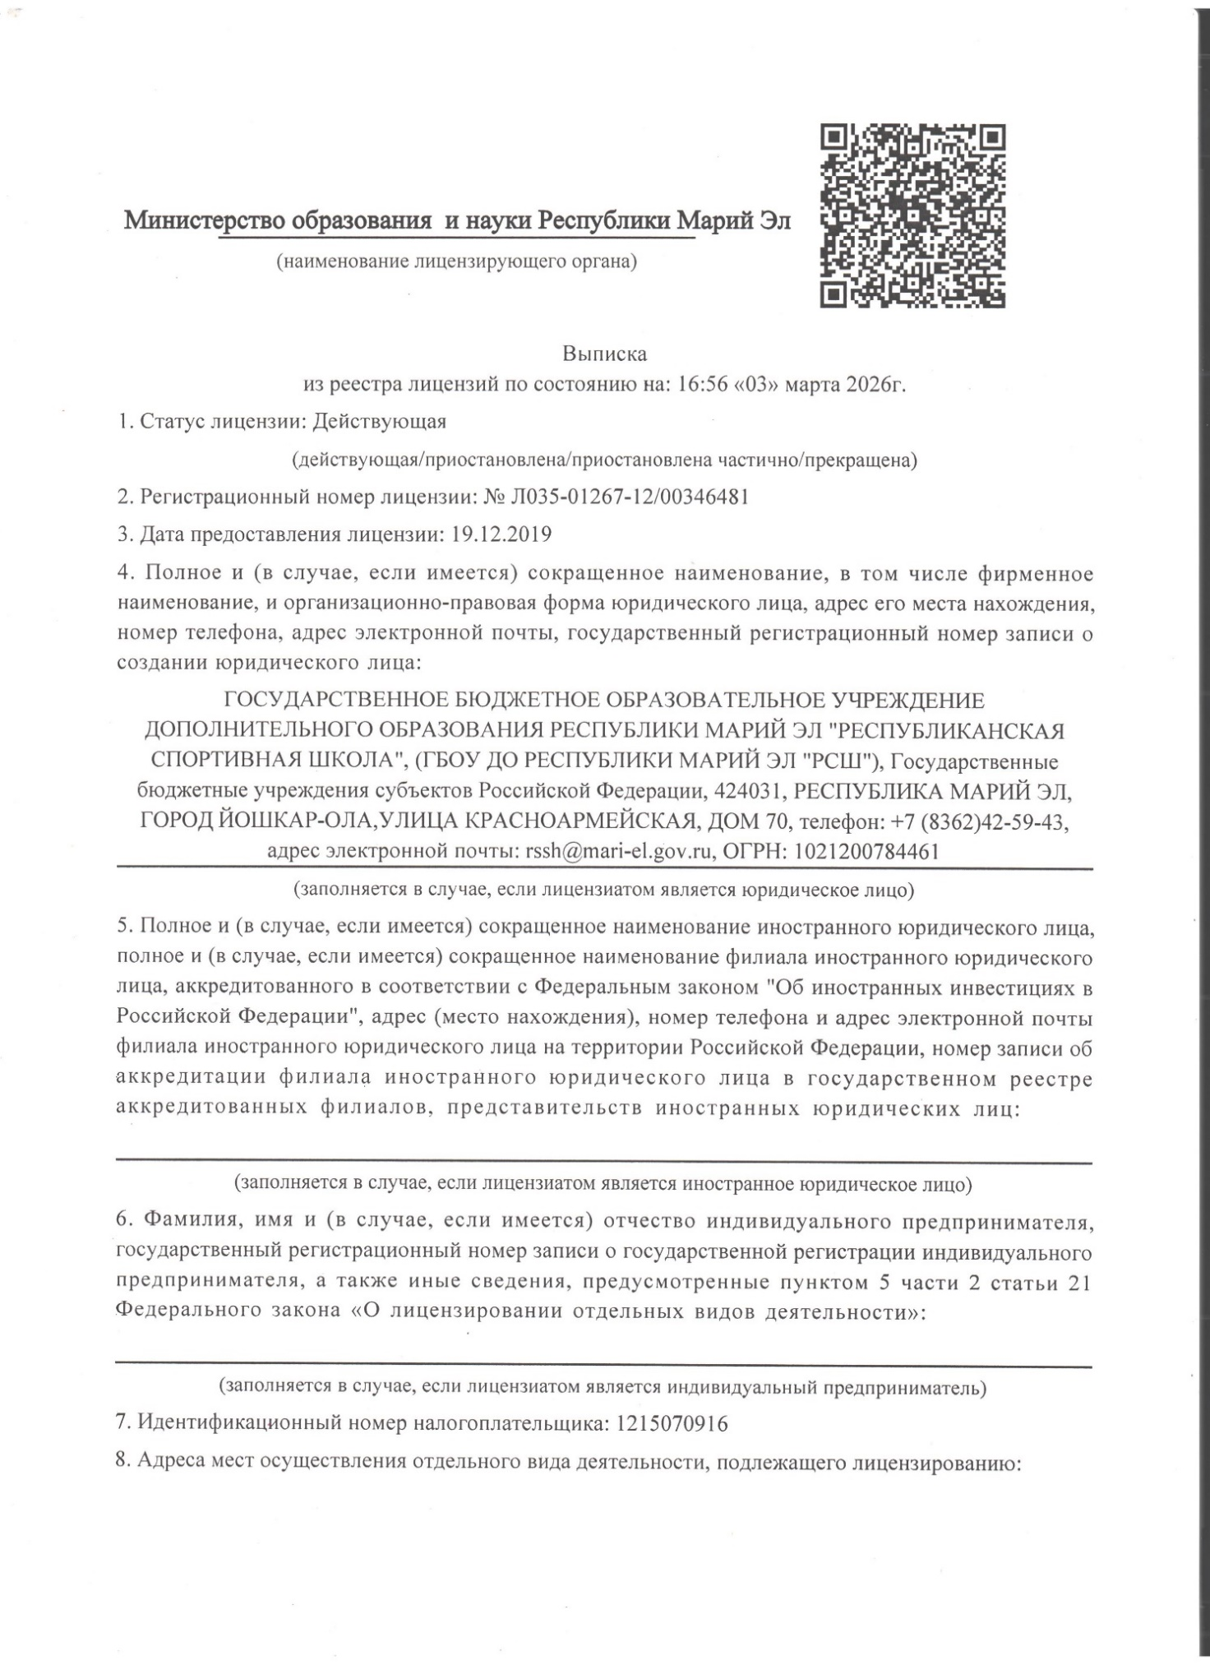
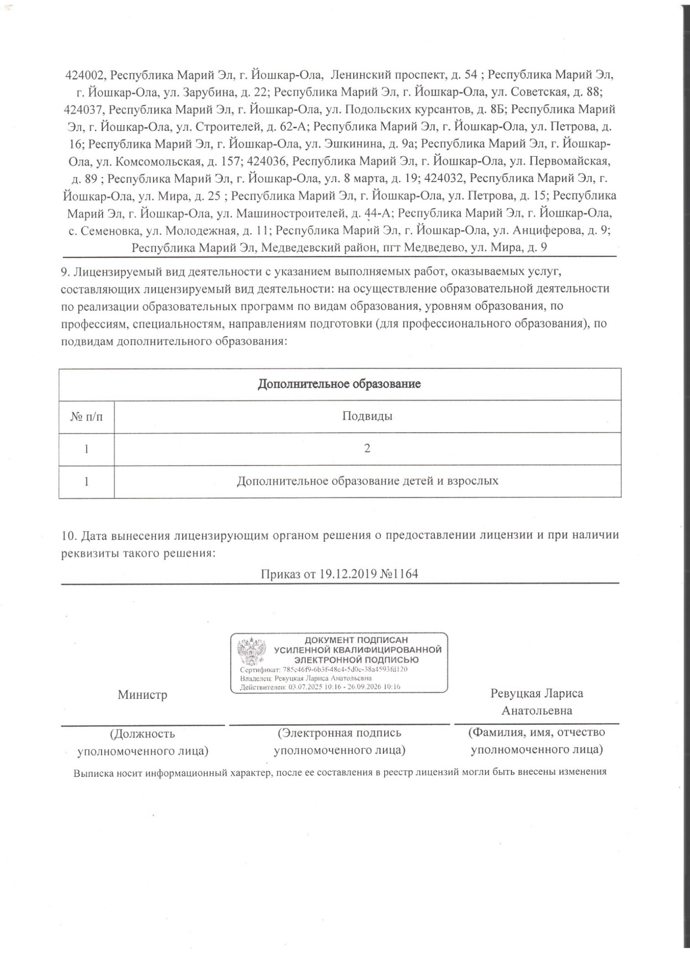

3. Локальные нормативные акты, регламентирующие организацию образовательного процесса по образовательным программам
- Дополнительная образовательная программа спортивной подготовки по виду спорта «баскетбол» http://edu.mari.ru/ou_respub/sh33/DocLib94/ДО%20программа%20спортивной%20подготовки%20по%20виду%20спорта%20баскетбол.pdf
- Аннотация к программе http://edu.mari.ru/ou_respub/sh33/DocLib94/Аннотация%20к%20%20ДО%20программе%20спортивной%20подготовки%20по%20виду%20спорта%20баскетбол.docx.pdf
- Дополнительная образовательная программа спортивной подготовки по виду спорта «бокс» http://edu.mari.ru/ou_respub/sh33/DocLib94/ДО%20программа%20спортивной%20подготовки%20по%20виду%20спорта%20бокс.pdf
- Аннотация к программе
http://edu.mari.ru/ou_respub/sh33/DocLib94/Аннотация%20к%20%20ДО%20программе%20спортивной%20подготовки%20по%20виду%20спорта%20бокс.pdf
4. Права и обязанности обучающихся
4.1. Обучающимся предоставляются права на:
- выбор вида спорта; освоение дополнительной образовательной программы по выбранному виду спорта; участие в спортивных соревнованиях в порядке установленном правилами по виду спорта и положениями (регламентами) о спортивных соревнованиях; включение в состав спортивных сборных команд в Учреждения, г. Йошкар-Олы, Республики Марий Эл при условии соответствия критериям отбора спортсменов; получение спортивных разрядов и спортивных званий при выполнении норм и требований Единой всероссийской спортивной классификации; осуществление иных прав в соответствии с законодательством об образовании, физической культуре и спорте, учредительными документами и локальными нормативными актами Учреждения.
4.2. Обучающиеся обязаны:
- добросовестно осваивать образовательную программу; выполнять требования Устава Учреждения, Правил внутреннего распорядка и иных локальных нормативных актов по вопросам организации и осуществления образовательной деятельности по дополнительным общеобразовательным программам;
- заботиться о сохранении и об укреплении своего здоровья, стремиться к нравственному, духовному и физическому развитию и самосовершенствованию;
- уважать честь и достоинство других обучающихся и работников Учреждения;
- бережно относиться к имуществу и спортивному инвентарю Учреждения»;
- соблюдать дисциплину. Соблюдать график расписания занятий, не допускать опоздания на занятия. В случае пропуска занятий по какой-либо причине, ставить в известность тренера-преподавателя; соблюдать положения (регламенты) о физкультурных мероприятиях, спортивных соревнованиях, в которых принимает участие, и требования организаторов; соблюдать этические нормы в области спорта;
- соблюдать требования инструкций по охране труда во время участия в физкультурных мероприятиях, спортивных соревнованиях, учебно-тренировочных занятиях и при нахождении на спортивных объектах;
- принимать участие в соревнованиях, согласно Календарного плана спортивно-массовых мероприятий; выполнять указания тренера-преподавателя, соблюдать спортивный режим, выполнять в полном объеме мероприятия, предусмотренные образовательной программой и учебными планами; соблюдать санитарно-гигиенические требования, медицинские требования, своевременно проходить медицинские обследования в целях безопасности занятий спортом для здоровья; незамедлительно сообщать тренеру-преподавателю о возникновении ситуаций, представляющих угрозу жизни или здоровью для себя либо для других обучающихся, в том числе о неисправностях используемых оборудования и спортивного инвентаря, заболеваниях, травмах, а также о нарушениях общественного порядка при проведении учебно-тренировочного занятия;
- соблюдать антидопинговые правила, предусмотренные ст.26 ФЗ «О физической культуре и спорте в РФ»;
- исполнять иные обязанности в соответствии с законодательством об образовании, физической культуре и спорте, учредительными документами Учреждения.
5.Условия работы приемной комиссии
Дата начала/окончания работы приемной комиссии | Место работы приемной комиссии | Время работы приемной комиссии | Контактные телефоны
с 01 июля 2026г. ежедневно  по 13 ноября 2026г.  при наличии вакантных мест  после основного приема  с 16ноября 2026г | г.Йошкар-Ола,  ул. Красноармейская,  д.70 | Понедельник- пятница  (в рабочие дни)  с 09.00 до 17.00  Перерыв на обед  12.30-13.30 | 42-59-43

Условия работы апелляционной комиссии
Дата начала/окончания работы апелляционной комиссии | Место работы апелляционной комиссии | Время работы апелляционной комиссии | Контактные телефоны
с 01 сентября 2026г. ежедневно до подведения итогов индивидуального отбора, но не ранее следующего рабочего дня после объявления результатов индивидуального отбора. | г.Йошкар-Ола,  ул. Красноармейская,  д.70 | Понедельник - пятница  (в рабочие дни)  с 09.00 до 17.00  Перерыв на обед  12.30-13.30 | 42-59-43

6. Количество бюджетных мест в соответствующем году по образовательным программам (этапам, периодам обучения), а также количество вакантных мест для приема поступающих (при наличии):
В соответствии с государственным заданием на 2026 год:
- Реализация дополнительных образовательных программ спортивной подготовки по олимпийским видам спорта – 393. («бокс» - 90 ; «баскетбол» - 303.)
Количество вакантных мест для приема поступающих
Наименование  образовательной программы | Количество вакантных мест для приема поступающих
Наименование  образовательной программы | за счет бюджетных ассигнований: | по договорам об образовании за счет средств физическими и (или) юридических лиц
Наименование  образовательной программы | Бюджета Субъекта Федерации
обучение по дополнительной образовательной программе спортивной подготовки по виду спорта «баскетбол» | 30 | 0
обучение по дополнительной образовательной программе спортивной подготовки по виду спорта «бокс» | 20 | 0
ИТОГО | 50 | 0

7. Сроки приема документов, необходимых для зачисления в Учреждение в соответствующем году.

На обучение по Дополнительным образовательным программам спортивной подготовки по видам спорта «бокс», «баскетбол» с 01 июля по 16 ноября
Дополнительный прием (при наличии вакантных мест): с 17 ноября
8. Сроки проведения индивидуального отбора (вступительных испытаний) поступающих на обучение по дополнительным образовательным программам спортивной подготовки по видам спорта «баскетбол», «бокс» в соответствующем году.Вид спорта | Сроки проведения индивидуального отбора  (дата, время) | Место проведения индивидуального отбора (наименование объекта, адрес объекта)
«баскетбол» | 31 августа  15, 30 сентября  15,30 октября  16 ноября  с 14.00 до 16.00ч.  (При наличии вакантных мест  информация будет размещена дополнительно) | г.Йошкар-Ола ул. Красноармейская,70
«бокс» | 31 августа  15, 30 сентября  15,30 октября  16 ноября  с 14.00 до 16.00ч.  (При наличии вакантных мест  информация будет размещена дополнительно) | г.Йошкар-Ола ул. Строителей,62а  с/з бокса

9. Формы отбора поступающих и его содержание по программам.
Требования, предъявляемые к физическим (двигательным) способностям и к психологическим качествам поступающих.
Система оценок (отметок, баллов, показателей в единицах измерения), применяемую при проведении индивидуального отбора поступающих.

Начальный этап спортивной подготовки «баскетбол»:
http://edu.mari.ru/ou_respub/sh33/DocLib24/Форма%20отбора%20баскетбол%20начальный%20этап.pdf

Учебно-тренировочный этап спортивной подготовки «баскетбол»
http://edu.mari.ru/ou_respub/sh33/DocLib24/Форма%20отбора%20баскетбол%20учебно-тренировочный%20этап.pdf

Этап совершенствования спортивного мастерства « баскетбол»
http://edu.mari.ru/ou_respub/sh33/DocLib24/Форма%20отбора%20баскетбол%20этап%20совершенствования%20спорт.мастерства.pdf

Этапы спортивной подготовки «бокс»
http://edu.mari.ru/ou_respub/sh33/DocLib24/Форма%20отбора%20бокс.pdf

Индивидуальный отбор поступающих проводится в форме тестирования в соответствии с возрастом поступающего с целью выявления у поступающих физических, психологических способностей и (или) двигательных умений, необходимых для освоения соответствующих образовательных программ.
Из поступающих, успешно прошедших тестирование, отбираются для зачисления в Учреждение на обучение по дополнительным образовательным программам спортивной подготовки, в соответствии с возрастом соответствующим требованиям в выбранном виде спорта.
Дополнительный индивидуальный отбор поступающих осуществляется в соответствии с основным порядком приема для освоения дополнительных образовательных программа спортивной подготовки по видам спорта баскетбол, бокс (при наличии вакантных мест в группах.)

10. Условия и особенности проведения индивидуального отбора для поступающих с ограниченными возможностями здоровья:
- Для лиц с ограниченными возможностями здоровья прием в Учреждение на обучение по дополнительным образовательным программам спортивной подготовки и дополнительным общеразвивающим программа по видам спорта «бокс» и «баскетбол» НЕ ведется.
11. Правила подачи и рассмотрения апелляций по процедуре и (или) результатам индивидуального отбора поступающих.
Родители (законные представители) поступающих вправе подать письменное заявление об апелляции по процедуре проведения индивидуального отбора (далее - апелляция) в апелляционную комиссию не позднее следующего рабочего дня после объявления результатов индивидуального отбора.
Апелляция рассматривается не позднее одного рабочего дня со дня ее подачи на заседании апелляционной комиссии, на которое приглашаются родители (законные представители) поступающих.
Для рассмотрения апелляции секретарь приемной комиссии направляет в апелляционную комиссию протоколы заседания приемной комиссии, результаты индивидуального отбора.
Апелляционная комиссия принимает решение о целесообразности или нецелесообразности повторного проведения индивидуального отбора в отношении поступающего. Данное решение утверждается большинством голосов членов апелляционной комиссии, участвующих в заседании, при обязательном присутствии председателя апелляционной комиссии. При равном числе голосов председатель апелляционной комиссии обладает правом решающего голоса.
Решение апелляционной комиссии доводится до сведения родителей (законных представителей) поступающего, подавших апелляцию под роспись в течение одного рабочего дня с момента принятия решения. На каждом заседании апелляционной комиссии ведется протокол, подписывается председателем и секретарем.
Повторное проведение индивидуального отбора проводится в течение трех рабочих дней со дня принятия решения о целесообразности такого отбора в присутствии не менее чем двух членов апелляционной комиссии. Подача апелляции по процедуре проведения повторного индивидуального отбора не допускается.

12. Сроки зачисления поступающих в Учреждение на обучение:

- по дополнительным образовательным программа спортивной подготовки по видам спорта «бокс», «баскетбол» с 1 сентября по 16 ноября;

при наличии оставшихся вакантных мест, объявляется дополнительный набор.
срок зачисления объявляется дополнительно; в резерв– в течении года.

Результаты индивидуального отбора
Результаты индивидуального отбора для приема на обучение по дополнительным образовательным программам спортивной подготовки объявляются не позднее чем через 3 рабочих дня после его проведения. Объявление указанных результатов осуществляется путем размещения фамильного списка-рейтинга с указанием оценок, полученных каждым поступающим по итогам индивидуального отбора. Данные результаты размещаются на официальном сайте Учреждения с учетом соблюдения законодательства Российской Федерации в области персональных данных.
_______________

